Projektmanagement Abgabe 5

Abgabegruppe **Freitag (8-12 Uhr - D028) Gruppe 1**

|  |  |  |
| --- | --- | --- |
| Name | Email | Matrikelnummer |
| Matthias Schneichel | [mschneichel@uni-koblenz.de](mailto:mschneichel@uni-koblenz.de) | 214202092 |
| Julian Lange-Böhmer | [langeboehmer@uni-koblenz.de](mailto:langeboehmer@uni-koblenz.de) | 216100823 |
| Phillip Lambracht | [plambracht@uni-koblenz.de](mailto:plambracht@uni-koblenz.de) | 208210168 |
| Josch Morgenstern | [jfmorgenstern@uni-koblenz.de](mailto:jfmorgenstern@uni-koblenz.de) | 215202856 |
| Leonie Dörner | [doerner@uni-koblenz.de](mailto:doerner@uni-koblenz.de) | 216101029 |

03.07.16

## Aufgabe 1

### SCRUM

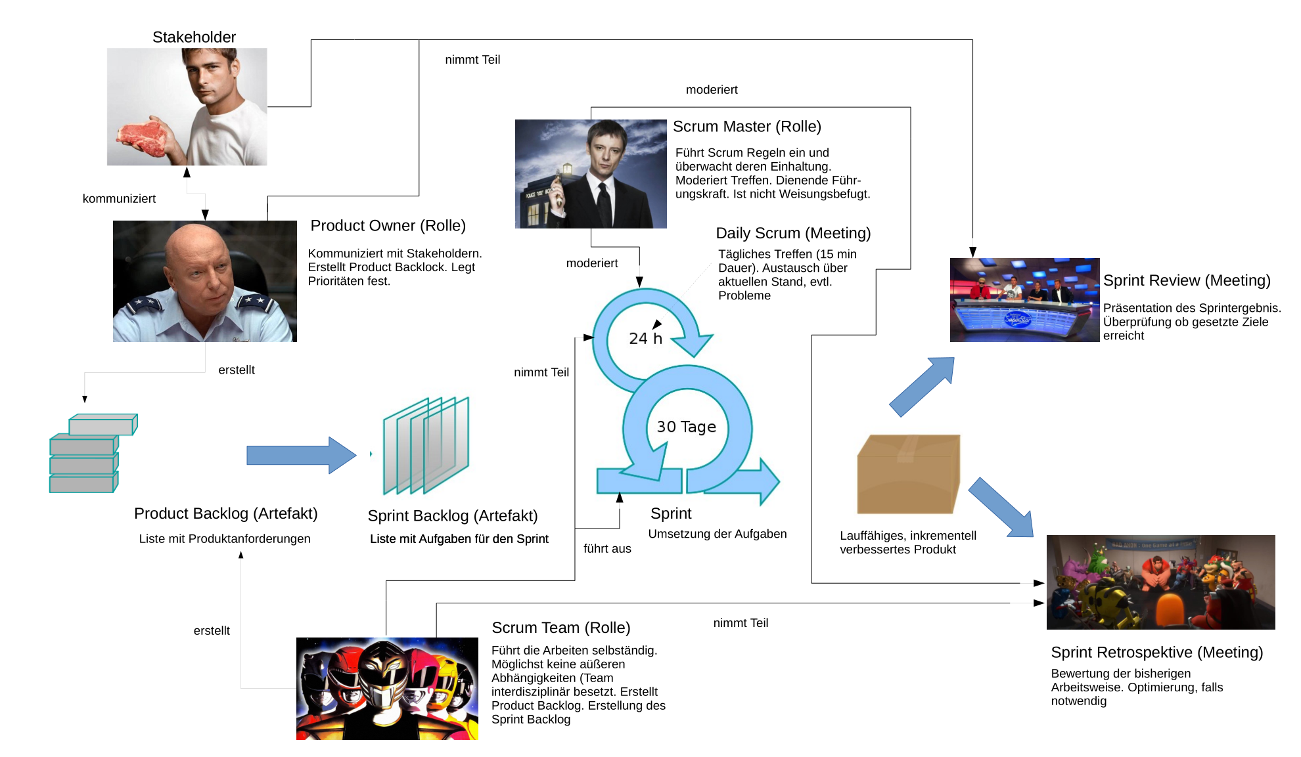

## Aufgabe 2:

### Team-Entwicklung nach Tuckmann

#### 1. **Formierungsphase**

Ist die Orientierungsphase. Teammitglieder finden sich zusammen. Individuelle Ziele, Interessen und Fähigkeiten liegen vor. Art und Weise der Zusammenarbeit ist unklar.

#### 2. Konfliktphase

Eine Rollenverteilung im Team bildet sich heraus. Es kann zu Konflikten zwischen Mitgliedern oder Teamleitung kommen. Ziele des Projekts werden klarer und es gibt Widerstand gegen anderer Meinung. Konflikte wie die Ziele erreicht werden können entstehen.

#### 3. Normierungsphase

Festlegung der Organisation. Es wird eindeutig festgelegt wie die Ziele erreicht werden und wie beim Projekt miteinander umgegangen wird. Es werden Regeln aufgestellt, die von allen akzeptiert werden.

#### 4. Arbeitsphase

Aufgaben werden ausgeführt. Arbeit hat Vorrang gegenüber Persönlichen Problemen der Teammitglieder. Aufgaben werden möglichst ohne Beeinflussung durch Leitung ausgeführt.

#### 5. Teamauflösung

Falls das Team nur für ein bestimmtes Projekt zusammengestellt wurde, wird es aufgelöst und die Mitglieder wieder ihren Ursprünglichen Positionen zugeordnet. Projektleiter ist für „klaren Abschluss“ verantwortlich.

## Aufgabe 3

### 3.1 Traditionelles Projekmanagement

#### 1. Initialisierung

Beschreibt den Weg von Projektidee zum Projektauftrag. Bisher herrschen nur erste Ideen vor, wie z.B. Kundenanfragen

#### 2. Definition

Konkretisierung des Projektauftrages. Inhaltliche und formale Rahmenbedingungen werden festgelegt. Detailliertere Zieldefinition. Definition der Erfolgskriterien. Beschreibung der groben Struktur und Abgrenzung von Projektinhalten.

#### 3. Planung

Projektdefinition wird in konkrete Pläne umgesetzt. Projektstrukturplan wird erarbeitet. Beinhaltet Festlegung der Arbeitspakete, Aufwandspläne, Kosten- und Finanzmittelpläne, Ablaufpläne und Terminpläne, Qualitätspläne, Kommunikationspläne, Risikoplanung und Planung der Projektorganisation.

#### 4. Steuerung.

Das Projekt wird entlang der aufgestellten Pläne gemanaget. Über Berichte wird der Projektzustand erfasst und bei Problemen wird gegengesteuert.

#### 5. Abschluss

Überprüfen ob Projekt den vertraglichen Leistungen entspricht. Es erfolgt eine Abnahme des Projekts. Falls das Projekt nicht den vertraglichen Leistungen entspricht, müssen ggf. die Schritte 3 und/oder 4 wiederholt werden. Das Projekt wird ausgewertet und erworbenes Wissen ggf. für weitere Projekte verwendet.

### 3.2 Agiles Projekmanagement

Beim agilen Projektmanagement werden Projektideen, sowie dann auch Ziele des Projektes flexibel gehalten. Der Kunde steht im regen Kontakt mit der Projektleitung und kann zusätzliche Ideen an das Projekt einbringen, auf welche flexibel eingegangen werden. Im Vergleich zur DIN 69901 ist der Projektaufbau nicht in Stein gemeißelt.

### 3.3 Agile Methoden

Eine agile Methode wäre Kanban. In diesem Ansatz werden parallele Arbeiten reduziert um schnellere Durchlaufzeiten zu erzielen. Der Professor kann in diesem Projekt ein Backlog mit seinen Ideen anlegen und dann entsprechend priorisiert wenige auswählen welche momentan behandelt werden. Die Priorität der ausgewählten Ideen kann der Professor noch beliebig ändern bis diese von Bearbeitungsteams ausgewählt werden. Ausgewählte Ideen werden dann von kleinen Entwicklerteams übernommen (z.B. 2 Personen) und umgesetzt. Wenn die Implementation abgeschlossen ist übernimmt ein weiteres Team die Qualitätskontrolle. Bei Schwierigkeiten können die einzelnen Teams sich untereinander helfen, ggf. sogar der Professor, wenn er kann bzw. möchte.

Der Vorteil von Kanban ist, dass diese Methode Stufenweise eingeführt werden kann und falls vorher Traditionelles Projektmanagement betrieben wurde. Bei Scrum muss alles sofort umgestellt werden. Im Fall dieses Praktikums könnte es evtl. sein, dass zu Beginn eine Planung gemacht werden muss die sich Leider nur Traditionell durchführen ließ.

Ein Tag im Kanban-Land von Henrik Knibergs

